**系 列 推 荐**

**《化影为真》**

**Imager Portfolio Series by L. E. Modesitt Jr.**

**作者简介：**

**利兰·埃克斯顿·默德斯特（L. E. Modesitt, Jr）**，美国诗人和幻想小说作家，1943年生于科罗拉多州丹佛，毕业于马萨诸塞州威廉姆斯学院（Williams College in Massachusetts）。他毕业后在华盛顿特区从政，在此居留二十年，1989年迁往新罕布什尔州，在那里结婚，1993年和妻子迁往犹他州锡达市，目前与家人定居犹他州盐湖城。

默德斯特曾经担任报童、救生员、电台义务音乐节目主持人、美国海军飞行员、市场调查分析员、房地产经纪人、竞选调研总干事、美国众议员法律助理和人事总干事、美国环保局立法和国会关系总干事、环境-管理-通讯问题顾问、大学讲师和住校作家、市民音乐协会义务司库。

默德斯特除了**五十六部**科幻和奇幻小说以外，还发表过大批技术研究和论文、专栏文章、科普作品。最著名的《雷克罗斯》（Recluce）传奇系列在全球畅销二百万册，在英美以外译成八种语言。

主要代表作有：

长篇科幻小说：

《沉默的武士》（The Silent Warrior），1987

《永远的英雄》（The Forever Hero），2000

短篇科幻小说：

《第二次降临》（Second Coming），1979

《生命悬置》（Life-Suspension），2009

奇幻小说：

《日落之塔》（The Towers of Sunset），1992

《混沌之源》（Wellspring of Chaos），2002

其他小说：

《黑暗之锤》（The Hammer of Darkness），1985

《永恒的皇后》（Empress of Eternity），2000

**《化影为真》系列**

·Imager《化影为真第一部：化影者》

·Imager’s Challenge《化影为真第二部：化影者的挑战》

·Imager’s Intrigue《化影为真第三部：化影者的阴谋》

·Scholar《学者》

·Princeps《领袖》

·Imager’s Batalion《念能力者之战》

·Antiagon Fire《安蒂厄冈之火》

·Rex Regis《雷克斯·里吉斯》

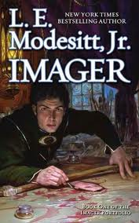**中文书名：《化影为真第一部：化影者》**

**英文书名：Imager: The First Book of the Imager Portfolio**

**作 者：L. E. Modesitt, Jr.**

**出 版 社：Tor Books/St. Martin’s Publishing Group**

**代理公司：ANA/Conor**

**页 数：432页**

**出版时间：2009年3月**

**代理地区：中国大陆、台湾**

**审读资料：电子稿**

**类 型：奇幻小说**

**本书的故事发生在一个酷似启蒙时期欧洲城市的环境里，唯一的不同是：当时人们迷信的魔法变成了真实的存在……**

**内容简介：**

虽然莱恩瑟尔·德·科尔瑟恩的父亲是索尔达自治市毛料和布匹商人的领袖、家资豪富，他自己却不愿子承父业，宁愿让弟弟洛瑟继承祖业。莱恩追求自己的兴趣，从文法学校毕业后，就拜在肖像画大师卡利奥施特劳斯门下，当了几年学徒。卡利奥施特劳斯的儿子奥施特劳斯生性疏懒，全靠任劳任怨的莱恩瑟尔料理家政。卡利奥施特劳斯的妻子也不擅于烹饪，莱恩瑟尔不断怀念母亲和家中的饭菜。

功夫不负有心人。五年后，莱恩以其技巧和勤勉，终于在艺术家的圈子里获得了良好的声誉。他的画《手中抱着猫的年轻女孩》一举成名，为他奠定了相当的地位，保证了可靠的佣金。这时，他第一次发现自己有一种奇特的能力，能运用自己的想象改变画布上的图案。这证明他是一个化影成真者----这种人在世界上寥寥无几，他们有一种超能力，可以在心中构建事物的形象，然后把形象变成实物。

年轻的市内装潢商塞利奥拉为行会事务和莱恩联系。她的舞跳得比莱恩还好，莱恩迫不及待地希望与她重逢。

莱恩和奥施特劳斯在制作红铁颜料的问题上发生争执。正在这时，一场突如其来的火灾烧毁了卡利奥施特劳斯的房子，卡利奥施特劳斯父子葬身火海。莱恩营救无效、仅以身免。他和城市里其他画家联系，但没有人能够取代卡利奥施特劳斯的位置，画家行会已经没有他容身之地。

最后，莱恩无可奈何，加入了化影成真者行会----他们甚至在梦中也能化影成真，这种能力使他们既强大又处境危险，必须结成团体自卫。在这里，莱恩大展才华，同时也卷入了索尔达自治市党派斗争和国际政治阴谋的漩涡，成为暗杀目标。

**媒体评介：**

“多产作家默德斯特（L. E. Modesitt, Jr）又开辟了一个新的幻想小说系列，故事发生在近代早期----设想一下，也许是没有污染的维多利亚时代……默德斯特出神入化的鬼才仍然宝刀不老。”

----《柯克斯评论》（*Kirkus Reviews*）

“人物的刻画和环境的逼真胜过了长期以来的《雷克罗斯》（Recluce）传奇系列和《符咒曲》（Spellsong Cycle）传奇系列，开启了创造性和洞察力的魔法世界。”

----《图书馆杂志》（*Library Journal*）

“默德斯特（L. E. Modesitt, Jr）创造的世界本身已经非常有趣，又增加了魔法的形象。人物富于真实感，和现实中的人物一样学习、奋斗、与家人相处。”

----《书目》（*Booklist*）

“莱恩的军事研究和经常提到的国际政治暴风雨大胆地预示着以后的发展，读者可以拭目以待。”

----《出版者周刊》（*Publishers Weekly*）

“精心打造的世界……迷人的世界，了不起的《化影为真第二部：化影者》（Imager: The First Book of the Imager Portfolio）。”

----《RT书评》（*RT Bookreview*）

“默德斯特（L. E. Modesitt, Jr）的书迷不会失望，大卫·法兰德（David Farland）【美国奇幻小说家，《讲故事的巫师》（The Wizard of Storytelling）的作者】的书迷也会赏心悦目。可以称之为现实主义的幻想作品，但这样行得通。”

----《科幻书评》（*SF Revu*）

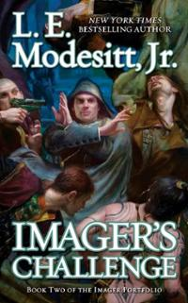**中文书名：《化影为真第二部：化影者的挑战》**

**英文书名：Imager's Challenge: Book Two of the Imager Portfolio**

**作 者：L. E. Modesitt, Jr.**

**出 版 社：Tor Books/St. Martin’s Publishing Group**

**代理公司：ANA/Conor**

**页 数：464页**

**出版时间：2009年10月**

**代理地区：中国大陆、台湾**

**审读资料：电子稿**

**类 型：奇幻小说**

**内容简介：**

莱恩很快掌握了化影为真业的奥义，成为本行的大师。这时，他遭到刺客袭击，侥幸逃生。阴谋是索尔达城市的敌国费兰的特使策划的。莱恩与公民巡逻队联系，在索尔达的贫民区塔蒂斯发现了邪恶的犯罪帮派。一个名叫高级持有者的强大而危险的秘密组织注意到莱恩的活动，向他发出常规警告：如果不合作，就杀死他和他的所有亲族。

莱恩仅有的盟友是塞利奥拉及其亲族，他们既是成功的商人，又和地下黑道有千丝万缕的联系。黑帮老大、海军陆战队、好战牧师、高级持有者、最后是他自己行会的执行委员会纷纷粉墨登场，卷入这场权力与阴谋的小步舞。

**媒体评介：**

“默德斯特沉着地引导读者和主人公穿过等级制度和封建权力的迷宫。”

----《出版者周刊》（*Publishers Weekly*）

“《化影为真第二部：化影者的挑战》（Imager's Challenge: Book Two of the Imager Portfolio）是默德斯特迄今为止最好的作品，栩栩如生，足以让你设想：如果你处在他们的位置上，你会怎么做。”

----《书目》（*Booklist*）

“默德斯特创造的风俗画深入细致地描述了复杂的社会和政治问题，手段高明。”

----《图书馆杂志》（*Library Journal*）

“默德斯特创造了最有趣的人物，《雷克罗斯》（Recluce）传奇系列和《科兰》（Corean）传奇系列的书迷就会心满意足。”

----《科幻书评》（*SF Revu*）

“如果你想要人物主导、再加上一点神秘、文笔优美、栩栩如生、擅于深入人类的动机，那么，此书就是为你而设。”

----《幻想书评》（*Fantasy bookreview*）

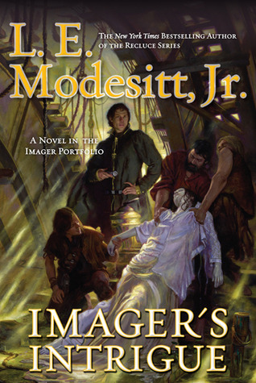**中文书名：《化影为真第三部：化影者的阴谋》**

**英文书名：Imager's Intrigue: Book three of the Imager Portfolio**

**作 者：L.E. Modesitt Jr.**

**出 版 社：Tor Books/St. Martin’s Publishing Group**

**代理公司：ANA/Conor**

**页 数：496页**

**出版时间：2011年7月**

**代理地区：中国大陆、台湾**

**审读资料：电子稿**

**类 型：奇幻小说**

**内容简介：**

莱恩和塞利奥拉结为夫妇，生了一个小女儿，开始了安定的生活。莱恩在公民巡逻队的工作卓有成效，不亚于他在化影为真者行会的成就。但事态越来越复杂。新型成瘾药物日益肆虐成灾，连莱恩自己的亲族也有人上瘾。神秘的爆炸案无法侦破。索尔达城市的敌国虎视眈眈，随时准备发动战争。

一天晚上，莱恩自己的化影为真者行会大厦发生火灾，两位资深大师遇难。现在莱恩就是索尔达城市资格最老、法力最强的大师，身上的责任骤然加重。城邦能否转危为安，就要指望他的智慧和天赋了。

默德斯特（L. E. Modesitt, Jr）绘制了一幅光彩照人的图像：一个诚实而有才干的人面对他无法控制的危机。他受制于严格的习俗，负担太多的不解之谜，与赤裸裸的贪欲作斗争。索尔达城邦和化影为真学院能否幸存，系于他一念之间……

**媒体评价：**

“默德斯特（L. E. Modesitt, Jr）《化影为真》（Imager）的第三部继续展开他创造的神奇宇宙……主人公无法摆脱自己的过去。”

----《幻想图书评论》（*Fantasy Book Critic*）

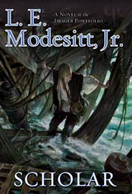**中文书名：《学者》**

**英文书名：Scholar**

**作 者：L.E. Modesitt Jr.**

**出 版 社：Tor Books/St. Martin’s Publishing Group**

**代理公司：ANA/Conor**

**页 数：512页**

**出版时间：2011年11月**

**代理地区：中国大陆、台湾**

**审读资料：电子稿**

**类 型：奇幻小说**

**本书是《化影为真》（Imager）系列第四部，《科克斯评论》评为2011年最佳科幻及幻想小说奖（Kirkus Reviews Best of 2011 Science Fiction & Fantasy title）。**

**内容简介：**

在化影为真者时代的几百年前，莱达尔大陆支离破碎。五大国连年战争，合并成三个：波维亚、特拉耶、安替戈。学者奎亚特是特拉耶年轻君主波哈耶的朋友。波哈耶跟特拉耶首都索利斯的纠纷愈演愈烈，奎亚特替他的前途感到担心，说服波哈耶派自己去提尔博。这个地区是波哈耶在十年前征服的。奎亚特的目的是察看当地的情况，指望抽调部分驻军、增援尚武的波维亚边境。

奎亚特设法隐藏了他的化影为真者身份，因为莱达尔大陆的化影为真者预期寿命很短。奎亚特出发前不久，波哈耶交给他一封信。这封信可能将奎亚特卷入宫廷政治的漩涡，而他本来想远离这些纠葛。他刚刚启程前往提尔博，就遭遇了海盗、风暴、毒药、谋杀未遂，还发现自己的身世大有问题。最糟糕的是：奎亚特所属的化影为真者等级一再给他带来灾难。

**媒体评价：**

“整个系列一直惊心动魄，这一部或许是其中最好的。”

----《科克斯评论》（*Kirkus Review*）

“默德斯特（L. E. Modesitt, Jr）的著作妙笔生花，人物引人入胜、情节骇人听闻、场景绘影绘声。”

----《浪漫时潮书评》（*RT Book Reviews*）

“默德斯特（L. E. Modesitt, Jr）创造了他最出色的人物，给人以身临其境的真实感。”

----《书目》（*Booklist*）

“愉快的惊悚小说……节奏明快，场面生动，不负《化影为真》（Imager）前几部造就的盛誉。在默德斯特（L. E. Modesitt, Jr）的新著中，故事惊心动魄，主人公任重道远、知难而进。”

----《中西部书评》（*The Midwest Book Review*）

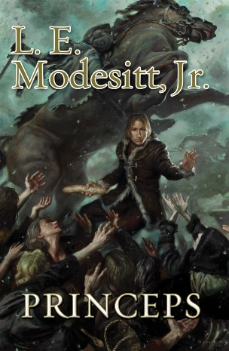**中文书名：《领袖》**

**英文书名：Princeps**

**作 者：L.E. Modesitt Jr.**

**出 版 社：Tor Books/St. Martin’s Publishing Group**

**代理公司：ANA/Conor**

**页 数：496页**

**出版时间：2012年5月**

**代理地区：中国大陆、台湾**

**审读资料：电子稿**

**类 型：奇幻小说**

**内容简介：**

惊悚小说《学者》（*Scholar*）续作——在上一部中，库瑞特发现了敌人的政变企图，并阻止了流血内战的爆发，而在这一部中，他被任命为狄博尔领袖——在这位青年念能力者的人生中开始了新的篇章。如今库瑞特已经成为仅次于统治者的存在，尽管很享受自己的新地位，但他依旧对世人隐瞒了自己身为念能力者的身份。另一件同样令人欣喜的事情是，他和国王毕尔最小的妹妹维罗拉结婚了。然而就在此时，火山喷发瞬间毁掉了泰勒林的旧王城。

于是，他和妻子被调遣至泰勒林王城埃克斯泰拉，去接替在火山喷发中死去的统治者。库瑞特与维罗拉必须在这个充斥着混乱与腐朽的城市里重建新的秩序，而且是越快越好。可与此同时，库瑞特手下的直属军团又必须马上动身前往泰勒林边境，以抵御趁火打劫，企图占领、侵略他们国家的邻国统治者。

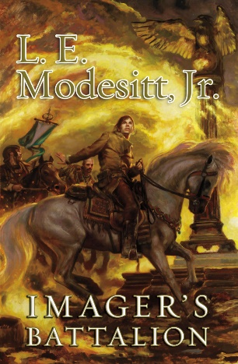**中文书名：《念能力者之战》**

**英文书名：imager’s battalion**

**作 者：L.E. Modesitt Jr.**

**出 版 社：Tor Books/St. Martin’s Publishing Group**

**代理公司：ANA/Conor**

**页 数：496页**

**出版时间：2013年2月**

**代理地区：中国大陆、台湾**

**审读资料：电子稿**

**类 型：奇幻小说**

**·《念能力者之战》（IMAGER’S BATTALION）于二月十日首次登陆《纽约时报》（*New York Times*）精装书畅销小说排行榜！**

**内容简介：**

《纽约时报》（*New York Times*）畅销书《领袖》（*Princeps*）续作，主人公依旧是前作的库瑞特，历史上第一个参与战争的念能力者。国王毕尔，同时也是他妻子的哥哥，任命他为狄博尔领袖，地位仅次于统治者。之后，为阻止敌对国家波维利亚企图吞并泰勒林的野心，库瑞特奉命潜入敌人的侵略军。但在除了完成毕尔安排的任务，他还有自己的目的：证明他们的价值。他在一次又一次的战斗中艰难取胜，被奉为英雄，他要让所有人从心底里从思想上认可念能力者。

然而更糟糕的是，一方面即使来到战斗前线，朝廷内部的阴谋依然对库瑞特紧追不舍。另一方面，念能力者的敌人仍在不断计划加害于他。

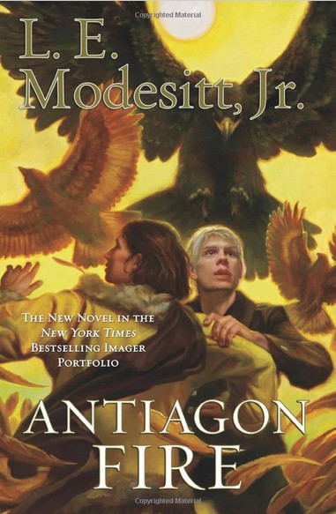**中文书名：《安蒂厄冈之火》**

**英文书名：****Antiagon Fire**

**作 者：L.E. Modesitt Jr.**

**出 版 社：Tor Books/St. Martin’s Publishing Group**

**代理公司：ANA/Conor**

**页 数：464页**

**出版时间：2013年5月**

**代理地区：中国大陆、台湾**

**审读资料：电子稿**

**类 型：奇幻小说**

**内容简介：**

在念能力者之间的战斗中，库瑞特终于凭借数次得来不易的胜利赢得晋升。如今他已成为一名司令官，并被安排去说服凯勒城法息最高会议成员接受国王毕尔的统治。这次任务对毕尔完成全苏丽达国家统一的野望起着至关重要的作用。另一边，身怀有孕的妻子维罗拉，同时也是国王的妹妹和他一起他上了行程。此番的目的地一度曾在暴君雷克斯·卡斯特的统治下。如今库瑞特带领一支军队与几个念能力者深入帝国腹地，面对顽固的高层权力者，迎战来自海洋与陆地上的种种袭击——包括敌对念能力者从安蒂厄冈释放的空火术——以及一个力量非凡的神秘女子。她似乎已经看到等待库瑞特与维罗拉的巨大使命，还有赢得胜利所需的巨大代价。

**中文书名：《雷克斯·里吉斯》**

**英文书名：Rex Regis**

**作 者：L.E. Modesitt Jr.**

**出 版 社：Tor Books/St. Martin’s Publishing Group**

**代理公司：ANA/ Conor**

**页 数：464页**

**出版时间：2014年1月**

**代理地区：中国大陆、台湾**

**审读资料：电子稿**

**类 型：奇幻小说**

**内容简介：**

这是一曲念能力者库瑞特的冒险传说。作为国王毕尔旗下军队的指挥官，经过不懈的努力，实现利达大陆统一的梦想终于进入尾声。如今，只剩下卡尔城还没有接受毕尔的统治。他们的决定既意味着一份永久的和平，也意味着更多战火将在这块饱受战争蹂躏的土地上打响。

一方面，波维利亚的征服者在等待使者携带卡尔城的消息回城。另一方面，其他重要问题也开始陆续在波维利亚内部出现。她的妹妹维罗拉，与妹夫库瑞特——真全新全意地实现库瑞特的梦想，创造世上第一个念能力者学院。在那里，这些力量非凡的术士的超能力将被打磨、监管，变成可以为公益服务的力量。

但在梦想成真以前，或是卡尔城的重大决策公诸于世之前，叛国罪幽灵开始威胁库瑞特，要将他至今赢得的全部彻底摧毁。这件事将库瑞特推上了命运的对立面，他不得不迎战毕尔手下那些最具权威的军队领导人。

**感谢您的阅读！**

**请将反馈信息发至：版权负责人**

**Email**：[**Rights@nurnberg.com.cn**](mailto:Rights@nurnberg.com.cn)

安德鲁·纳伯格联合国际有限公司北京代表处

北京市海淀区中关村大街甲59号中国人民大学文化大厦1705室, 邮编：100872

电话：010-82504106, 传真：010-82504200

公司网址：[http://www.nurnberg.com.cn](http://www.nurnberg.com.cn/)

书目下载：<http://www.nurnberg.com.cn/booklist_zh/list.aspx>

书讯浏览：<http://www.nurnberg.com.cn/book/book.aspx>

视频推荐：<http://www.nurnberg.com.cn/video/video.aspx>

豆瓣小站：<http://site.douban.com/110577/>

新浪微博：[安德鲁纳伯格公司的微博_微博 (weibo.com)](https://weibo.com/1877653117/profile?topnav=1&wvr=6)

微信订阅号：ANA/CONORBJ2002

